# RAPPORT

Alexandre AUDA

Table des matières

RAPPORT 1

Introduction: 1

1. Lancement du jeu: 2

2. Déroulement d’une partie: 5

2.1-Environnement et interface: 5

3- But du jeu: 7

4- Passage de niveau: 8

5- Mise en pause du jeu: 8

6- Modification de l’aspect du spaceShip: 9

7- Fin du jeu: 10

## Introduction:

Dans ce projet, l’objectif est d’implémenter un jeu en javascript en y intégrant un système de chat s’exécutant via node.js.

## 1. Lancement du jeu:

Pour lancer le programme, il suffit de lancer une invite de node.js.



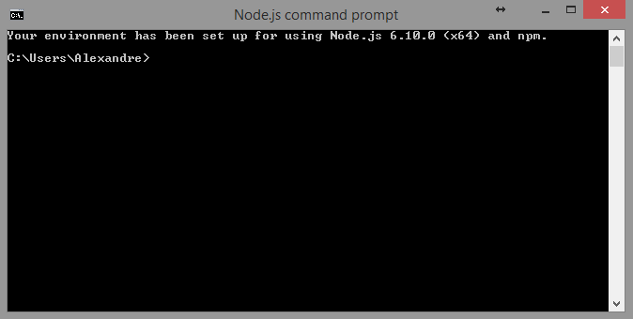

Maintenant, il s’agit de lancer le serveur node.js.

S’il s’agit de la première fois que vous lancez une invite de node.js, alors exécuter successivement les deux commandes suivantes :

* Exécuter la commande « npm install express » et attendre que l’installation se termine.



* Exécuter la commande « npm install socket.io » et attendre que l’installation se termine.



Ensuite, dans tous les cas :

* Tout d’abord, se placer à la racine du Projet



* Puis, saisissez la commande « node simpleChatServer.js »



* Le programme devrait se mettre en attente (pour l’éteindre, vous pouvez appuyer simultanément sur les touches CTRL+C: Attention, si vous éteignez le serveur le jeu ne pourra pas se lancer)



Pour lancer le jeu, ouvrez votre navigateur web préféré et saisissez l’URL [http://localhost:8082](http://localhost:8082/) **de préférence dans une fenêtre de navigation privée** pour éviter entre autre les problèmes de mise en cache (en particulier si votre chat met du temps pour se connecter, essayez donc de lancer le jeu dans une fenêtre de navigation privée: CTRL+MAJ+N sur Chrome et CTRL+MAJ+P pour FireFox)**.**

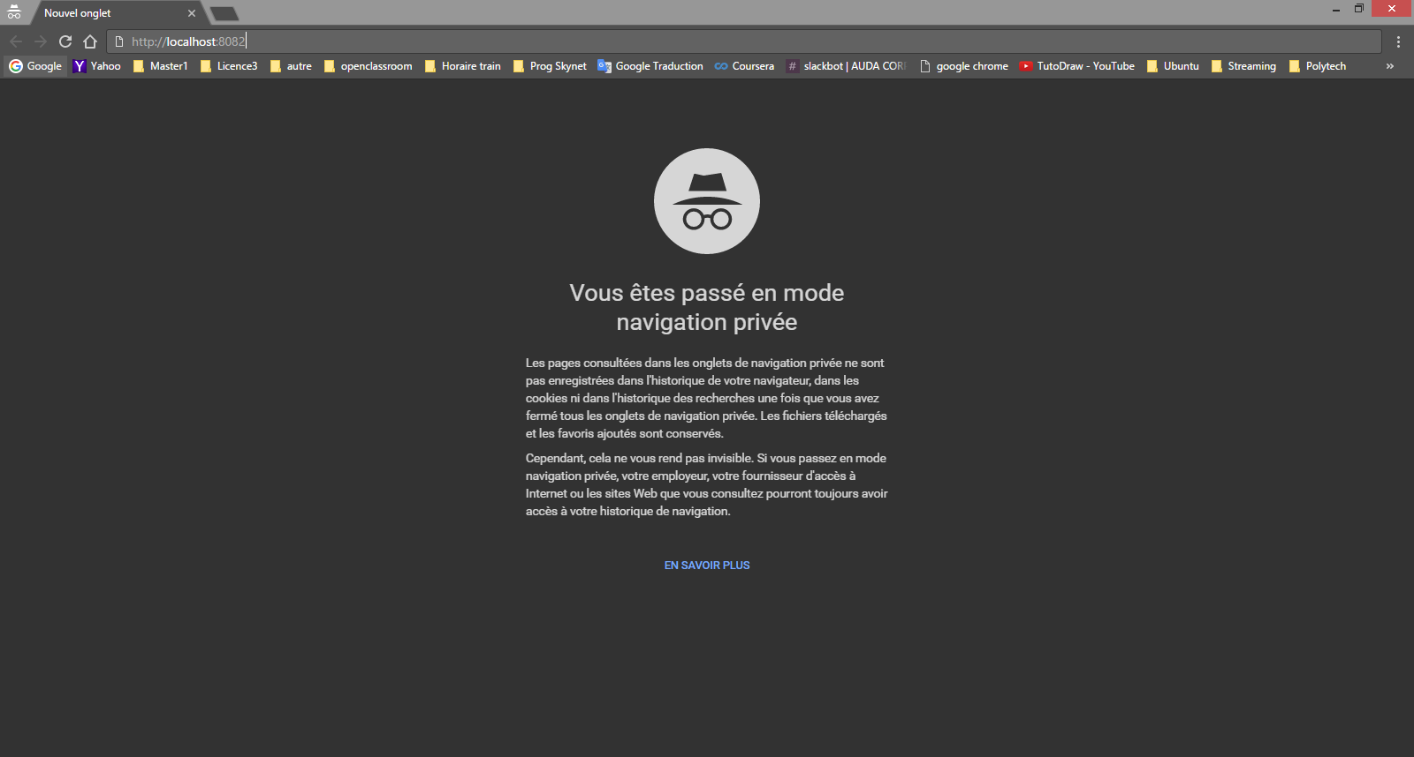



Vous devriez donc obtenir une alerte vous demandant de saisir votre nom :

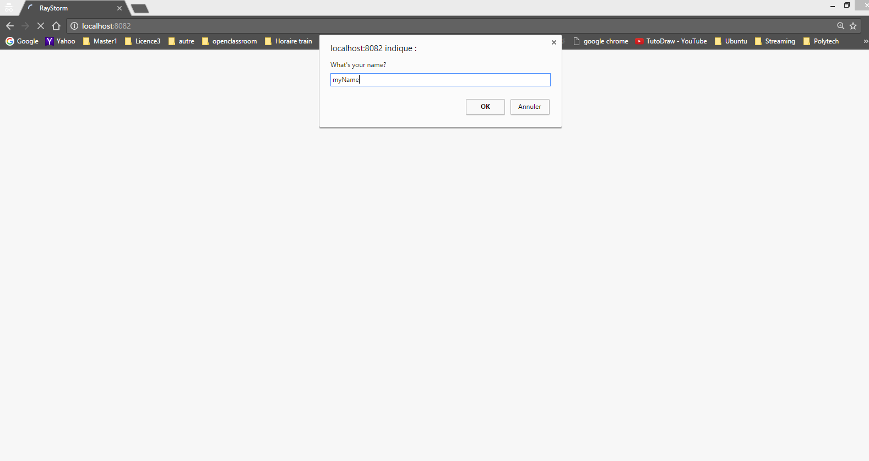

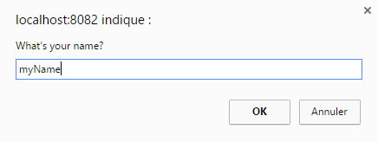

Saisissez donc votre nom et validez par un clic sur ok ou en appuyant sur la touche enter du clavier.



Ainsi, vous devriez obtenir à ce stade, l’interface du jeu :

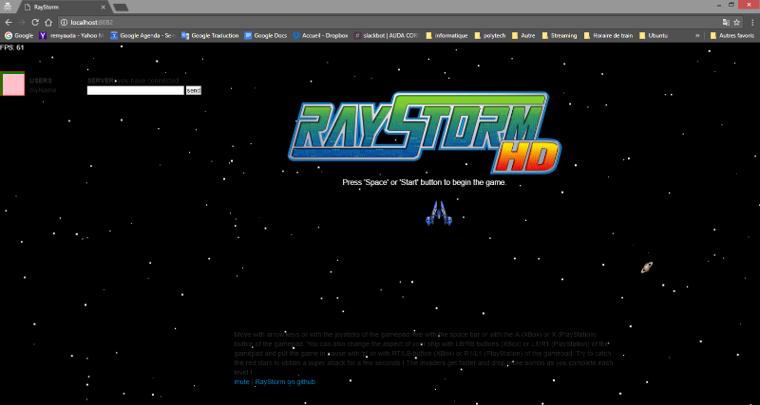

## 2. Déroulement d’une partie:

### 2.1-Environnement et interface:

L’interface et l’utilisation du jeu est relativement intuitive. Tout d’abord, voici un schéma explicatif de l’interface d’accueil:

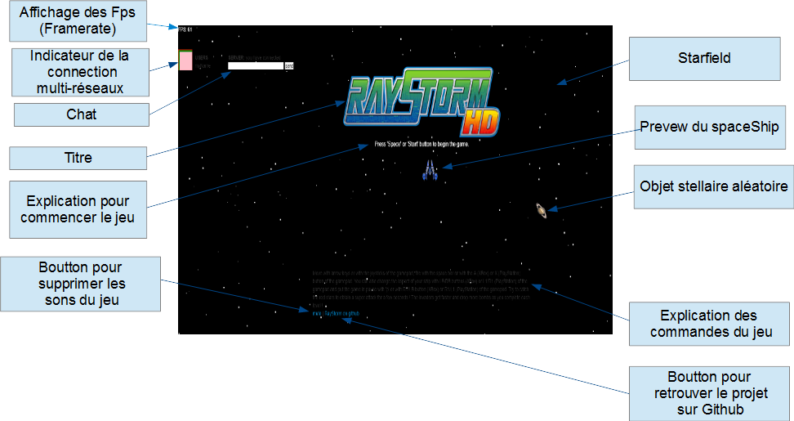

Comme indiqué, vous pouvez commencer le jeu en appuyant indifféremment sur « Start » si vous jouez avec un Gamepad ou sur la barre d’espace du clavier.

De plus, vous pouvez changer l’aspect de votre SpaceShip en appuyant sur les touches LB/RB (XBOX) ou L1/R1 (Playstation).

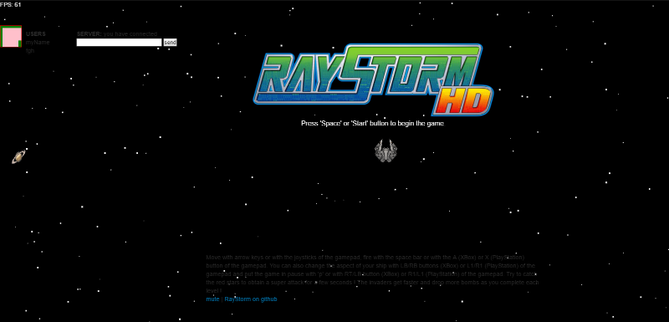

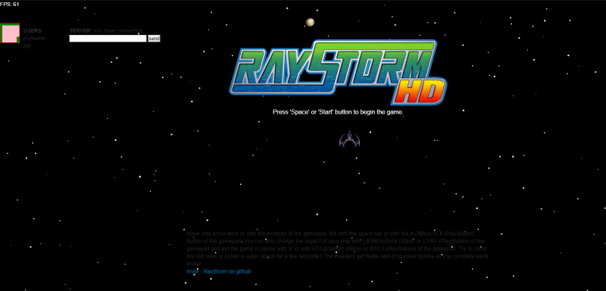

Une fois que vous avez appuyé sur « Start » si vous jouez avec un Gamepad ou sur la barre d’espace du clavier, le jeu se lance.

Voici un schéma qui récapitule le fonctionnement du jeu

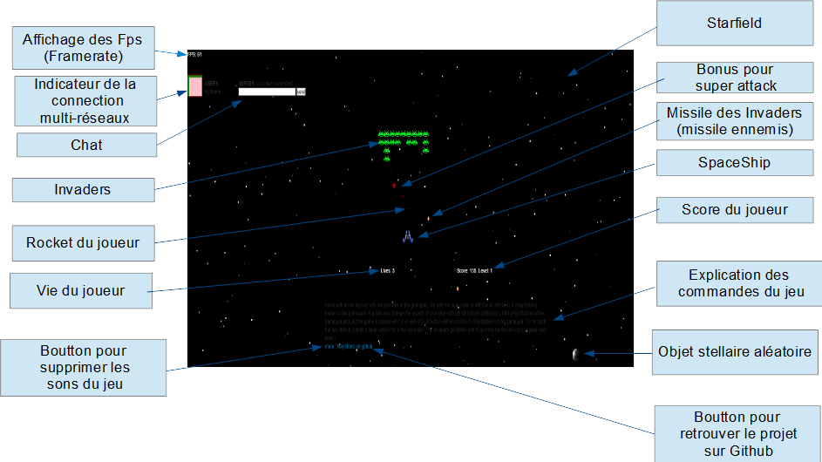

## 3- But du jeu:

Le texte explicatif en dessous du jeu, récapitule l’essentiel des commandes de jeu.

Le but du jeu est de détruire les Invaders sans se faire toucher par leurs tirs ou par eux même. Pour accomplir votre mission, vous pourrez compter sur des étoiles de bonus qui multiplieront votre cadence de tir pour un temps limité.

## 4- Passage de niveau:

Lorsque détruisez tous les Invaders d’un niveau, vous passez au niveau suivant. Vous devrez toutefois redoubler de vigilance et d’attention car plus vous augmenterez de niveau, plus les tirs des Invaders seront rapides et fréquents. De plus, leurs propres déplacements seront augmentés.

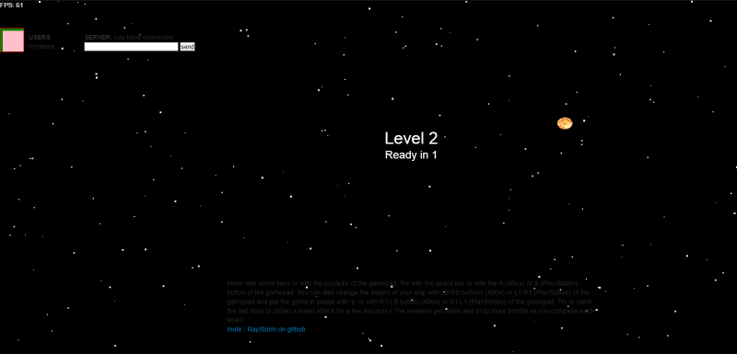

## 5- Mise en pause du jeu:

A tout moment vous pouvez mettre le jeu en pause, en appuyant indifféremment soit sur la touche « p » du clavier, soit sur la gâchette RT (XBOX) ou R2 (Playstation) pour mettre en pause et LT (XBOX) ou L2 (Playstation) pour en sortir.

De plus lorsque vous mettrez en pause, et si vous n’êtes pas en mode mute bien entendu, une musique aléatoire sera jouée.

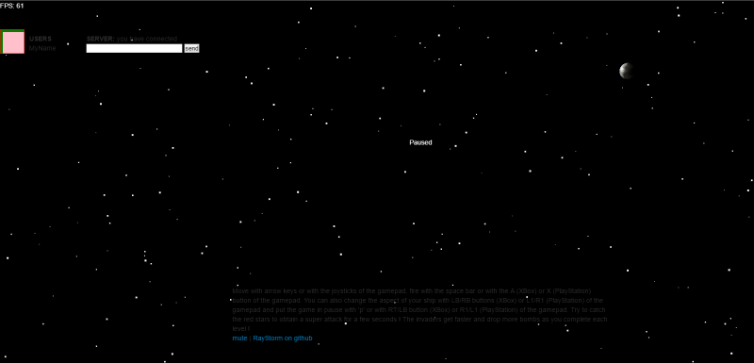

## 6- Modification de l’aspect du spaceShip:

Vous pourrez à tout moment du jeu, modifier l’aspect de votre spaceShip en appuyant sur les touches LB/RB (XBOX) ou L1/R1 (Playstation).

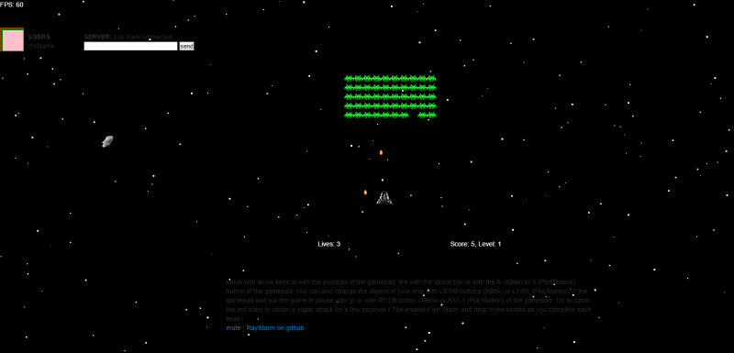

## 7- Fin du jeu:

Enfin, si votre vie tombe à 0 ou que vous touchez physiquement un Invader avec votre spaceShip, vous avez perdu. Un menu indiquera votre score, votre niveau et une musique spécifique sera jouée. Vous pouvez alors recommencer le jeu en appuyant indifféremment sur la barre d’espace ou sur « Start » si vous utilisez un Gamepad.

